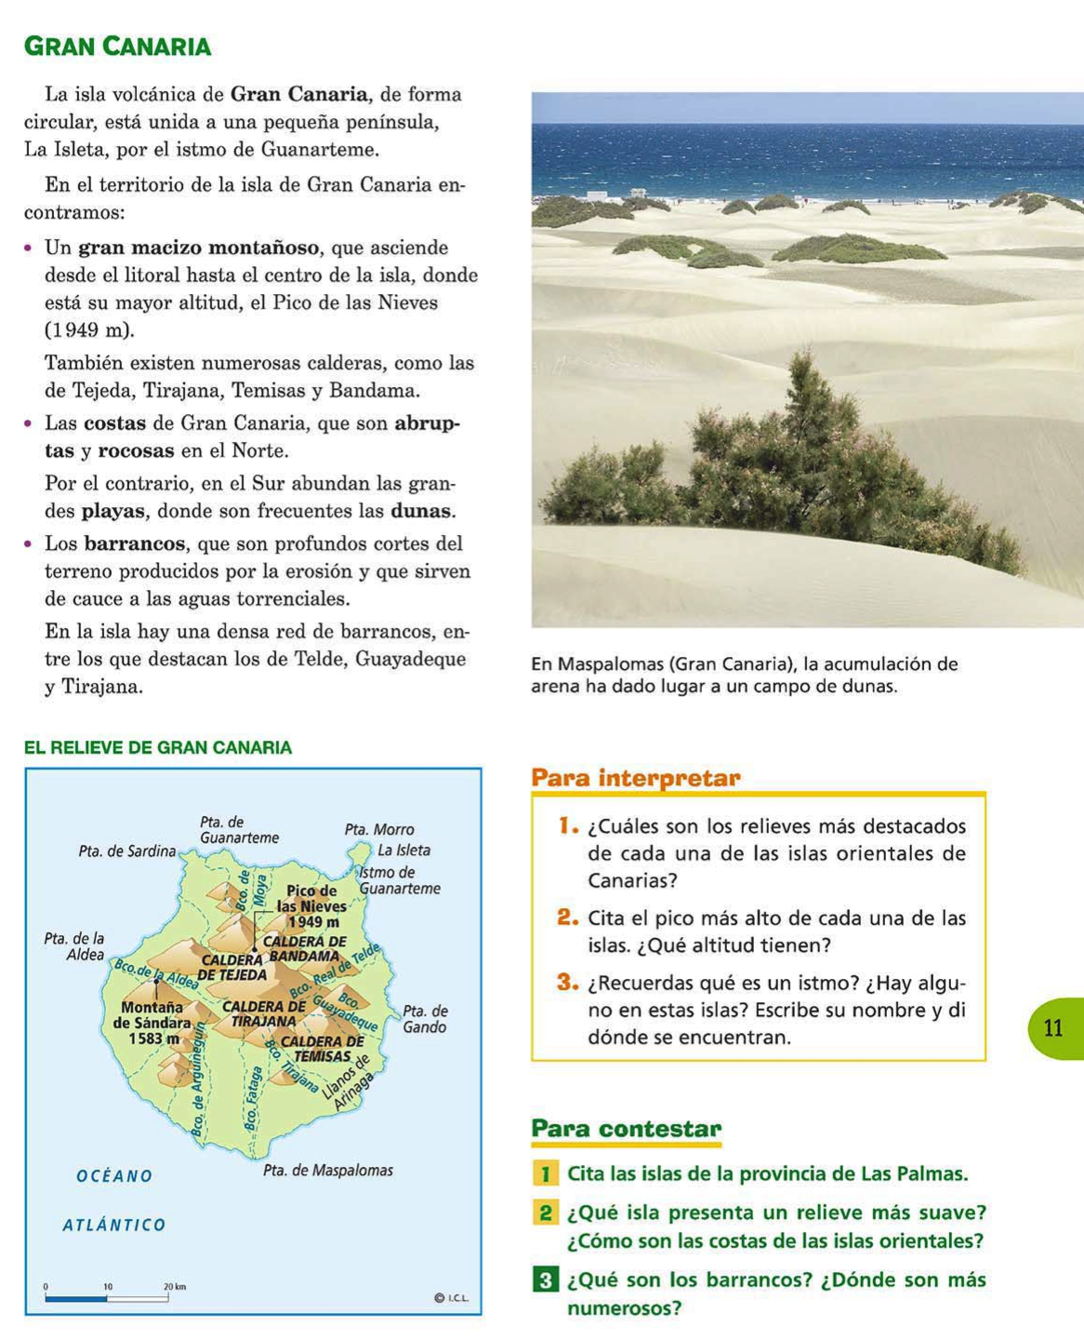
A partir de esta información debéis construir un POWERPOINT con distintos accidentes geográficos de nuestra isla:
PICOS BARRANCOS PUNTAS PLAYAS ISTMOS CALDERAS
En el POWERPOINT debéis poner el nombre del accidente (por ejemplo, Barranco de Tirajana) y un foto/imagen del mismo. O en una sola diapositiva todos los barrancos importantes con su foto, otra con los picos,…
El que sea capaz que ponga un mapa con su situación.

